811209300068
87052703547

АБДУРАИМОВ Равшанбек Курбанбаевич,
М.Мәметова атындағы жалпы білім беретін мектебінің математика пәні мұғалімі.
Түркістан облысы, Сауран ауданы

ОНДЫҚ БӨЛШЕКТЕРДІ 10; 100; 1000;... ЖӘНЕ 0,1; 0,01; 0,001;... САНДАРЫНА КӨБЕЙТУ ЖӘНЕ БӨЛУ

Осы сабақта қойылатын оқу мақсаттары |  | 5.1.2.29 Ондық бөлшектерді 10, 100, 1000 және 0,1; 0,01; 0,001 көбейту ережелерін қолдану;  5.1.2.31 Ондық бөлшектерді 10, 100, 1000 және 0,1; 0,01; 0,001 – бөлу ережелерін қолдану.
Сабақ мақсаты |  | Ондық бөлшектерді 10, 100, 1000 және 0,1; 0,01; 0,001 көбейту ережелерін қолданады;  Ондық бөлшектерді 10, 100, 1000 және 0,1; 0,01; 0,001 – бөлу ережелерін қолданады.
Ұлттық құндылықтар |  | Оқушылар ынтымақтастық ортада жұмыс жасайды. Бір бірімен қатынасқа түсе отырып, басқалардың пікірлерін тыңдауға, өз пікірін ашық айтуға дағдыланады.Оқушылар есептерді орындау кезінде жауапкершілік , шешім қабылдай білу,және ортаға мейірімділік таныту құндылықтарын дарыту.
Сабақ барысы:
Сабақ кезеңдері | Педагогтің іс- әрекеті |  | Оқушының іс-әрекеті | Бағалау | Ресурстар
Сабақтың басы | Ұйымдастыру кезеңі.  -Саламатсыздар ма, оқушылар. Бүгін бізде ерекше сабақ, сабағымызға қонақтар қатысып отыр, олай болса бүгін барымызша сабаққа белсене қатысайық.  -ортаға келіп, топқа бөліне қояйық.  Топқа бөліну «Шамшырақ» әдісі  Лампочкаларды алып, сондағы жазылған бөлшектер бойынша, топқа бөлінеді.  1-топ. Ондық бөлшек  2-топ. Дұрыс бөлшек  3-топ. Бұрыс бөлшек  4-топ. Аралас сан  Серпілген сұрақтар  -Ондық бөлшек дегеніміз қандай сандар?  -Ондық бөлшектерге қандай амалдар қолдануды үйрендік?  -Ондық бөлшекті 10,100,1000, ... –ға көбейту және 0,1; 0,01; 0,001; …-ге бөлу ережесі қалай? Ондық бөлшекті 10, 100, 1000, … көбейту немесе 0,1; 0,01; 0,001; … бөлу үшін ондық бөлшектің үтірін «оңға» сәйкес 1, 2, 3, … орынға жылжыту керек  -Кім мысал келтіреді?  -Ондық бөлшекті 0,1; 0,01; 0,001; …көбейту немесе 10,100,1000, ... бөлу ережесі қалай? Ондық бөлшекті 0,1; 0,01; 0,001; … көбейту немесе 10, 100, 1000, … бөлу үшін ондық бөлшектің үтірін «солға» 1, 2, 3, … орынға сәйкес жылжыту керек.  -Кім мысал келтіреді?  -Олай болса, бүгінгі сабағымыздың тақырыбы: Ондық бөлшектерді 10; 100; 1000;... және 0,1; 0,01; 0,001;... сандарына көбейту және бөлу. 2-ші сабағы |  | Топқа бөлінеді  Оқушылар 1 лампочкадан алады, ортада тұрған телефонның вспышкасына қойып, өз тобын анықтайды.  Топқа бөлініп болғасын, топ мүшелері орындарында отырып, қолдарын тигізіп, хормен:  Біз оқушы баламыз,  Оқып, білім аламыз.  Сабақты біз бастаймыз,  Жалқаулықты тастаймыз.  Үлкен ынта, жігермен  Математика сабағын бастаймыз.  Сұрақтарға жауап береді  Дәптерлерін ашып, тақырыпты жазады. | Мадақтау сөздері | https://www.canva.com/design/DAF6XrePrSo/rC1HTzZsGcyZvYW8ttAhLg/edit?utm_content=DAF6XrePrSo&utm_campaign=designshare&utm_medium=link2&utm_source=sharebutton  «Шамшырақ» әдісі    3-слайд  https://wordwall.net/ru/resource/66911763  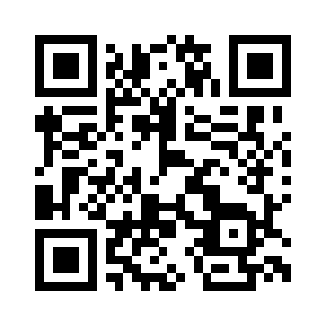
Сабақтың ортасы | 1-тапсырма. Топтық жұмыс.  1-топ. Learning apps платформасы арқылы тапсырма  315*0,001=-1-  916,3*0,0001=-2-  62,5*0,001=-3-  0,9*100=-4-  873,4:100=-5-  0,4:0,01=-6-  24,05:1000=-7-  3,06*1000=-8-  0,7831*1000=-9-  8:0,01=-10-  2-топ. «Сиқырлы ас үй» әдісі  3-топ. «Көліктер» әдісі  4-топ. «Пазл» әдісі |  | Топ болып жұмыс жасайды. галочканы басады, дұрыс болса жасыл түс жанады, қалған оқушылар өздерін тексеріп алады. | Дескриптор:  - Ондық бөлшектерді 10; 100; 1000;... және 0,1; 0,01; 0,001;... сандарына көбейтеді және бөледі.  «Топтық бағалау»  БК: есептері дұрыс болса 2 балл, топ бірлесе жұмыс істесе 1 балл. | https://learningapps.org/watch?v=pmnn0rxj524  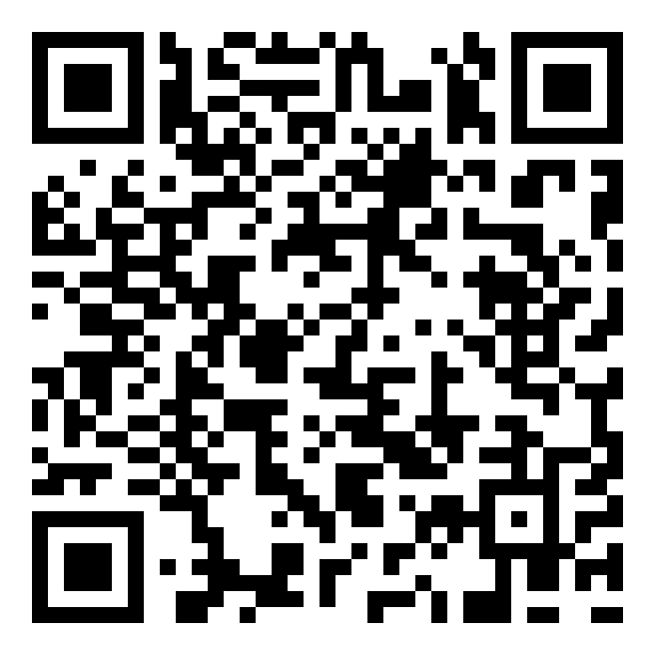
 | 2-тапсырма. Жұптық тапсырма.  (1,7+0,1x):3=2  1,7+0,1х=6  0,1х=6-1,7  0,1х=4,3  Х=4,3:0,1  Х=43  Жауабы: астыдағы подарка қорабы |  | Дескриптор:  -Теңдеуді шешеді.  Балалар жұп болып, теңдеуді шығарып болғасын, жардан ақ беттегі жауабын іздейді, код сканерлейді. QR код арқылы тексереді. Жарға әр жерге 3 QR кодты қасына жауабымен іліп қоясыз.  1 оқушы тақтаға шешуін жазады. | БК: Теңдеуді дұрыс шешсе 2 балл  «Достық» бағалау.  Жауабы дұрыс болса, алақандарын тигізеді, қате болса арқаларынан қағады. | https://me-qr.com/  QR код осы сайт арқылы жасалды.
 | Сергіту сәті. «Шыбын» әдісі  1 тақтаға сабақ басында сандар жазылған шыбын суреттерін іліп қоясыз. Сіз есепті оқисыз, оқушылар сол шыбынның үстін тез басу керек.  5²=25  6²=36  0,5*8=4  20ның 50%-ы=10  80-нің 8\1 бөлігі=10  100-дің 4\1-і=25  40-1=36  3³=27  81-дің 3\1-і=27  2²=4  0,4*100=40  120-ның 3\1-і=40  30-5=25  95-85=10  80*0,1=8  72\9=8  2³=8  56:7=8  80-нің 4\1-і=20  40*0,5=20  4*5=20  2000*0,01=20 |  | Тақтаға әр топтан 1 оқушы шығады. |  | 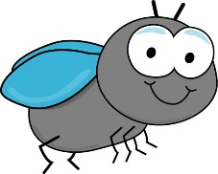  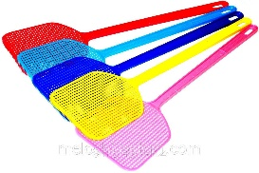  4 шт
 | 3-тапсырма. Топтық ізденіс тапсырмасы. «Лупа» әдісі. 3 мин уақыт.  Математика, Физика, Информатика газет ,журналдарынан  1,2 млн; 2,3 мың түрінде жазылған сандарды табу және натурал сан түрінде бейнелеу.  Постер жасау.  Ерекше білім беруді қажет ететін оқушыға тапсырма. «Орындап көр». Шаршының орнына қажетті санды қойыңыз:  3,582* =385,2  275,2 : =2,752  5736,4* =5,7364 |  | Әр топқа 1лупадан беріп қоясыз, сандар іздеу үстінде қолдарына ұстап іздейді. Топ болып жұмыс жасайды.  Ортаға шығап тапқан мәліметіндегі сөйлемді оқиды. | Дескрипторды балаларға құрғызыңыз 3 баллға келтіріп.  Дескриптор:  -ондық бөлшектерді тауып, натурал сан түрінде жазады.  -топ бірлесе жұмыс жасайды;  -Постері эстетикалық талапқа сай.  БК: 3 балл | 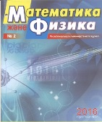  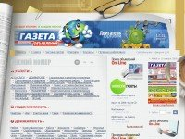  
 | 4-тапсырма. Жеке жұмыс. Оқулықтан №952 есеп. 2мин.  -Стоп.  -Есепті шығарып болғандар, лампочкасын көтерсін.  Дұрыс жауабын тақтаға белгілейді. Жауабы: 0,1  -Кімде жауабы дұрыс, сол оқушылар лампочкасын көөтерсін. |  | Әр оқушы жеке есеп шығарады.  2 минуттан соң, «Стоп» сөзі айтылады. Есепті шығарып болғандар, лампочкасын көтереді. | Дескриптор:  -мәтінді түсініп, өрнек құрастрады;  -есептің жауабын дұрыс табады.  БК: Жауапты ашқанша есепті шығарып болғандар 1 балл,  Жауабы дұрыс болғандар 2 балл. | https://wordwall.net/ru/resource/66967361  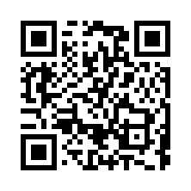
Сабақтың соңы | Сабақты қорытындылау.  -Балалар бүгін қандай тақырып өттік?  -Ондық бөлшектерді 10; 100; 1000;... және 0,1; 0,01; 0,001;... сандарына көбейту және бөлу ережесін есте сақтап алдық па?  -Сабақтың қай сәті ұнады?  -Қай оқушы сабаққа белсене қатысты?  -Сабақ ұнады ма?  Үйге тапсырма: №955  Кері байланыс мұғалімдерге. Соңғы кубиктегі соңғы фотоны сканерлеп, кері байланыс жазады |  | Сұрақтарға жауап береді  Оқушылар сабақтан алған әсерлерін стикерге жазып, «Шамшыраққа» жазып, тақтаға «Білім биігінде жарқыра» қағазына жабыстырады.  Бағалау парағын мұғалімге тапсырады. | 1-10 балл арқылы бағалау критерийі арқылы бағалау | https://superkid.online/task/d71260d5-fb43-4d6d-9dff-9b815075ed50/watch  Мұғалімдерге комментарий жазуға  